  - Article scientifique
  - Feuille de style
Auteur : Prénom Nom
Institution : Laboratoire et Université par exemple, Ville, Pays.
Tags : Choisir 5 #tags parmi la liste ici + 5 libres.
500 signes MAX pour le résumé de diffusion ou bien citation ponctionnée dans l’article.
Une image libre de droits peut être insérée ici pour être mise en avant, .JPEG ou un .GIF animé par exemple.

[Introduction] L’article fait environ 10 000 signes espaces compris.

  - I. Xxx
Les titres et sous-titres sont en COURRIER NEW surligné, resp. corps 28 et 18. Le titre est suivi du nom de l’auteur et de son laboratoire ou institution d’appartenance, de maximum 10 mots clés et d’un résumé (ou chapeau d’accroche) d’environ 500 signes espaces compris. Comme il s’agit d’un format destiné à la diffusion sur site web, les notes et références apparaissent en fin de document [1]. Les mots à faire ressortir sont surlignés en bleu.

  - II. Xxx
Les citations dites longue sont insérées ainsi :
Dans le style nommé « citation », avec le retrait prévu. Cette citation est longue car longue de deux phrases. [2]
Pour les références bibliographiques APA (Zotero), on utilisera le même système de signets et liens hypertexte que précédemment [3].

  - III. Xxx
Les illustrations, tableaux ou autres médias libres de droits seront centrés avec une légende, comme suit :
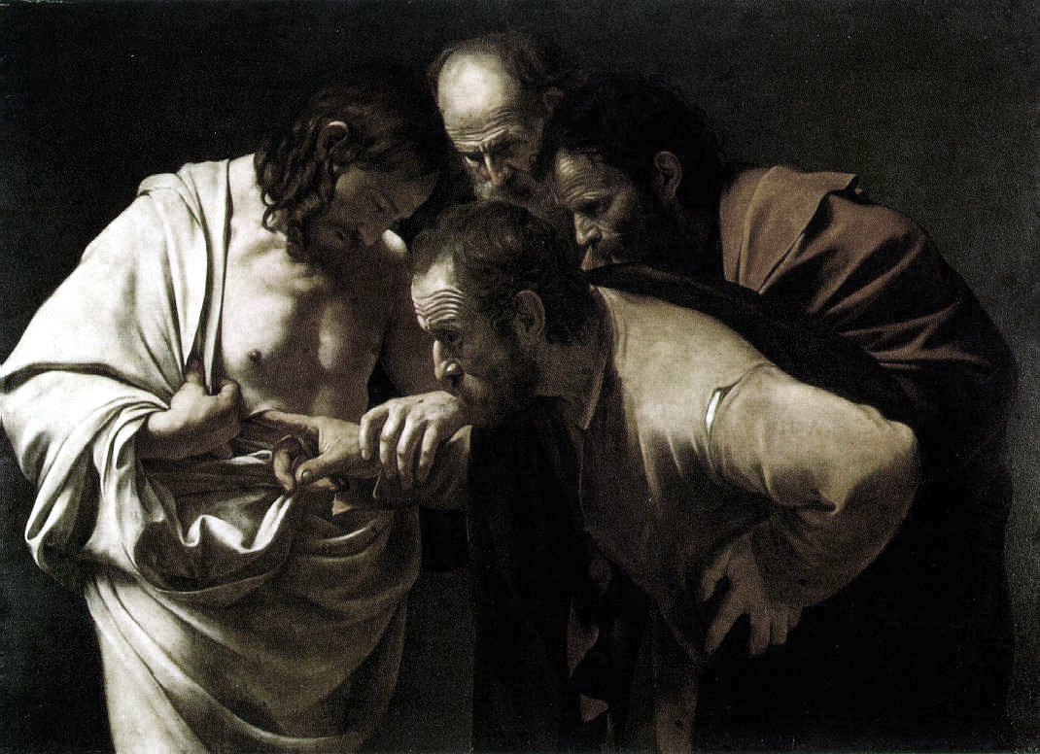
Figure 1 Caravaggio, M. M. da. (1603). L’incrédulité de Saint Thomas [Huile sur toile].

Ceci est un gabarit destiné à faciliter l’homogénéité des articles publiés sur DNArchi, toutefois au besoin, il peut bien sûr être modifié.

  - Notes & Références
[1] C’est la fin du document et ceci est un lien hypertexte avec signet, style « référence » Arial Narrow 10.
[2] Ceci est une citation. Pour insérer le lien hypertexte, comme précédemment, je sélectionne la phrase de bas de page et j’ajoute un signet que (nommé ici simplement « citation »). Puis je sélectionne le renvoi dans le corps de texte plus haut, pour enfin ajouter le lien hypertexte (cocher emplacement dans ce document).
[3] Smith, P. D. (1994). Blast and Ballistic Loading of Structures. Oxford, Boston: Butterworth-Heinemann.

